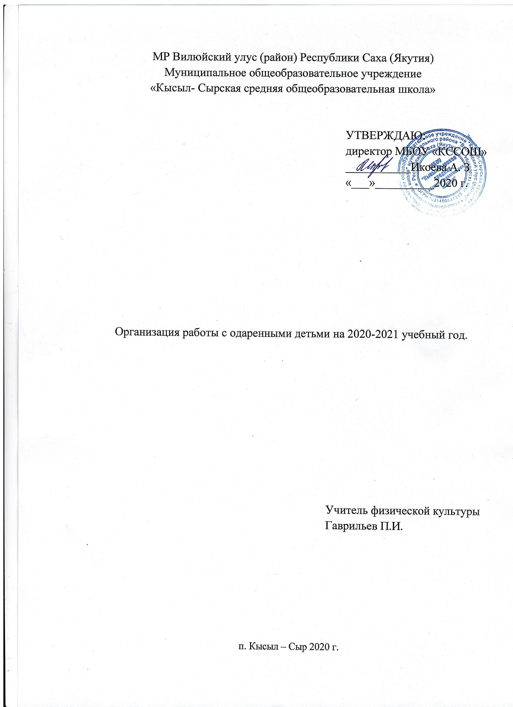
Введение
Создание условий, обеспечивающих выявление и развитие одаренных детей, реализацию их потенциальных возможностей, является одной из приоритетных задач современного общества. Наличие социального заказа способствует интенсивному росту работ в этой области. Однако мировая практика работы с одаренными детьми указывает на то, что при отсутствии методов идентификации одаренности эта работа может привести к негативным последствиям. Вместе с тем выбор психодиагностических процедур и методов работы с одаренными детьми определяется исходной концепцией одаренности. В связи с этим требуется серьезная просветительская работа среди учителей и работников народного образования, а также родителей для формирования у них научно адекватных и современных представлений о природе, методах выявления и путях развития одаренности.
Сложность решения этих задач определяется наличием широкого спектра подчас противоречащих друг другу подходов к указанной проблеме, в которых трудно разобраться практическим работникам и родителям.
Общая характеристика содержания программы
Проблема детской одаренности в системе образования обычно решается путем создания специальных школ либо специальных классов для одаренных. При этом в качестве побочного эффекта возникает множество социально-педагогических проблем у самих детей, что сводит к нулю все полученные преимущества.
Эффективно выявлять и развивать интеллектуально-творческий потенциал личности каждого ребенка и помочь особо одаренным детям, при этом не направляя их в особую школу или специальный класс помогает программа «Одаренные дети».
Программа «Одаренные дети» в сельской школе содержит простой алгоритм действий педагогов и руководителей образовательного учреждения.
Нормативно-правовая база программы:
- основные положения "Декларации прав человека", принятой Генеральной Ассамблеей ООН 10 декабря 1948г.;
- основные положения "Конвенции о правах ребенка, принятой Генеральной Ассамблеей ООН 20 ноября 1989г.;
- Закон Российской Федерации "Об образовании" от 16 ноября 1997 г. с дополнениями от 05 марта 2004 г.;
- Закон РФ "О физической культуре и спорте" от 20.041999 "80-ФЗ";
- Федеральная целевая программа "Одаренные дети", в рамках Президентской Программы "Дети России", утвержденной Правительством РФ от 03.10.2002г.;
- Перспективный план развития МБОУ , на 2010-2015г.г.;

Программа «Одаренные дети»
Проблема раннего выявления и обучения талантливой молодежи - приоритетная в современном образовании. От решения ее в итоге зависит интеллектуальный и экономический потенциал государства, в общем, района в частности. В качестве экспертизы одаренности учащихся и средства повышения статуса знаний выступают различного рода олимпиады, конференции, выставки, смотры, конкурсы, активному привлечению учащихся к здоровому образу жизни.
- здоровье детей, их физическое развитие - один из наиболее объективных показателей, характеризующих здоровье населения, он отражает тенденцию социально-экономического и экологического состояния общества.

Задачи:
1.Укрепление здоровья, содействие нормальному физическому развитию учащихся.
2.Обучение техническим навыкам и умениям легкоатлетических упражнений и спортивных игр.
3.Развитие физических способностей (скоростных, силовых, скоростно-силовых, координационных, общей выносливости)
4.Формирование теоретических знаний по физической культуре и специальных знаний по видам спорта ( техника выполнения разучиваемых двигательных действий, элементы правил соревнований и судейства, правила безопасности на занятиях по физической культуре).

Цели программы
Стратегическая цель программы - переход системы педагогического содействия развития одаренности из режима управления в режим самоуправления.
Воспитательная цель- воспитание личности, обладающей коммуникативными навыками и высокими адаптивными возможностями на фоне высоконравственных убеждений.
Образовательная цель- расширение единого образовательного пространства школы для социально значимой реализации индивидуальной образовательной стратегии одаренных детей.
Развивающая цель- развитие способностей одаренных детей к включению в любую духовно- практическую деятельность в зависимости от реальных потребностей региона, страны и самой личности.
- Выявление и обучение одаренных детей;
- Создание условий для дополнительного образования одаренных детей
- Социальная и психологическая поддержка одаренных детей.
- Создание благоприятных условий для развития одаренных детей в интересах личности, общества и государства.

Мероприятия по реализации программы

№ п/п | Мероприятия | Сроки
1 | Составление и уточнение списков учащихся, успешных в освоении видов физкультурно-спортивной деятельности | Сентябрь
2 | Создание банка данных одарённых детей физкультурно-спортивной направленности | Сентябрь-октябрь
3 | Организация системы дополнительного образования физкультурно-спортивной направленности | Сентябрь
4 | Организация и проведение школьных соревнований и Олимпиады по физической культуре | В течение года согласно уч-восп.плана
5 | Подготовка учащихся и команд школы к участию районных соревнований и Олимпиады по физической культуре | В течение года согласно уч-восп.плана
6 | Участие в семинаре для учителей школы по вопросам организации научно-исследовательской работы с учащимися | Октябрь
7 | Организация работы одарённых учащихся | В течение года
8 | Создание банка данных результатов работы одарённых детей | В течение года
9 | Организация и проведение дополнительных занятий с одарёнными детьми | В течение года
10 | Проведение предметного месячника с активным участием одарённых детей | Февраль- март
11 | Взаимодействие с организациями и объединениями по вопросам работы с одарёнными детьми | В течение года
12 | Поощрение и стимулирование одарённых учащихся | В течение года

